高分子物理与化学

绪论

概念
⑴ 高分子：也称高聚物、聚合物，是由一种或几种结构单元以共价键重复连接而成的、分子量很大（一般数千到数百万）的一类分子。
⑵ 单体：能形成高分子中的结构单元的小分子化合物（单体与结构单元可以相同，也可以不同）。
⑶ 重复结构单元：能通过自身的重复连接而形成高分子的结构单元或结构单元组合。
⑷ 单体单元：元素组成与单体相同的结构单元（大部分加聚物的结构单元都为单体单元）
⑸ 聚合度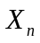：高分子中含有结构单元的数目。
⑹ 分子量的多分散性：除少数几种蛋白质外，无论是天然的还是合成的高分子，其分子量都是不均一的，称高分子分子量的多分散性。
⑺ 多分散系数：重均分子量/数均分子量。
⑻ 有机：包括碳链高分子（主链仅由C元素组成）和杂链高分子（主链中除C外，还含有O、N、S、P、等有机物中常见元素）。
⑼ 有机无机：主链中主要含Si、B、Al、Ti等元素，与氧连接，侧基为有机基团。
⑽ 无机高分子：高分子中不含碳有机基团。

高分子（化合物）的结构特点
⑴ 分子量很大；
⑵ 有基本的结构单元；
⑶ 除少数蛋白质外，高分子化合物是一种组成相同、链长不等的同系物组成的混合物。

高分子与金属/陶瓷的结构、性能比较
 | 高分子 | 金属 | 陶瓷
组成 | 非金属 | 金属 | 金属和非金属
结构 | 共价键、范氏力 | 金属键 | 共价键、离子键
性质 | 低密度，良好的绝缘、绝热、抗腐蚀、耐热性；易老化、易燃、硬度低；制造工艺为合成，加工方法为塑造。 | 密度大于高分子，良好的导电、导热性，耐热性好、抗老化，不易燃，硬度高；易腐蚀；制造工艺为冶炼、加工方法为机加工。 | 密度高，良好的绝缘、绝热、耐腐蚀、耐高温，抗老化，不易燃，硬度高；制造工艺为烧结、成型后难加工。
应用 | 粘合剂，容器、压模部件，布料，室内装潢材料，疏水材料，生物材料，液晶，低磨擦材料。 | 导电材料，结构材料，记忆合金，磁性材料，催化剂，机械部件，钻头，刀具，机械工具。 | 绝缘、绝热材料、研磨剂，抗腐蚀材料，电容器、变频器，混凝土，生医材料，强磁材料。

高分子工业及高分子科学建立和发展的几个重要标志
⑴ 高分子合成工业的发展
1839年－－橡胶硫化－美Goodyear
1870年－－赛璐珞的工业化标志着塑料时代的开始
1907年－－Backland（美）控制反应条件、配比和加工条件，制得塑料，并在1909年工业化（称Bakelite，是第一种合成塑料）标志着高分子时代的开始
1920~30‘s－－合成一大批高分子
⑵ 高分子科学的诞生
1920年――H.Staudinger（德）提出大分子理论，第一次用“大分子”概念，受到胶体缔合论的强力反对，至1930年获普遍接受，1953年获得Nobel化学奖

常见高分子中文名称（包括俗名或商品名）与结构
见附表。

高分子的分类及举例
⑴ 按用途（两者有交叉）
① 通用高分子：塑料、弹性体、纤维、涂料、粘合剂
② 功能高分子：化学功能、分离功能、电功能、光功能、医用、其它
⑵ 按主链元素组成
① 有机高分子：【例】Polyolefin（聚烯烃），PVC【例】PA、Polyester（聚酯）、Polyether（聚醚）
② 有机－无机高分子：【例】聚硅氧烷
③ 无机高分子：【例】玻璃，石棉
⑶ 按来源：天然高分子，半合成高分子，合成高分子
⑷ 按热行为
① 热塑性高分子：可多次加热熔融而无明显物理化学变化，【例】PE，PVC
② 热固性高分子：加热后发生化学反应生成具有三维网状（交联）结构的不熔不溶产物，【例】PF，EP
⑸ 按合成路线：加聚物，缩聚物
⑹ 按分子形态：线形、枝形、梳形、星形、梯形、网状、超枝化
⑺ 按弹性体和非弹性体分类：弹性体中包括橡胶和热塑性弹性体
⑻ 按交联和非交联分类

高分子数分子量的定义及相对大小
⑴ 数均分子量（按物质的数量统计）：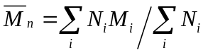
⑵ 重均分子量（按重量统计）：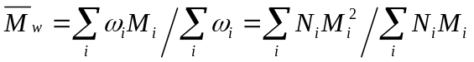
⑶ Z均分子量（由超速离心方法测定）：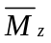
⑷ 粘均分子量（由稀溶液粘度法测得）：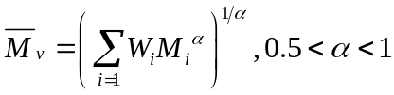
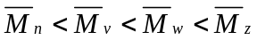

高分子合成和反应

概念
⑴ 官能度：在给定条件下，单体能够提供的与其它分子键合的数目。
⑵ 凝胶化：体型缩聚反应进行到一定程度时，体系粘度突然增大，生成不溶不融且有一定弹性的凝胶，这种现象称凝胶化（现象）。
⑶ 凝胶点：出现凝胶化现象时的临界反应程度P_{c}称凝胶点。
⑷ 共聚（物）：两种或多种单体共同参加的聚合反应，所形成的聚合物具有两种或多种结构单元，称做共聚物（共聚一词用于链式反应中，如自由基共聚、离子共聚，不用在逐步聚合中）。
⑸ 引发剂：能在一定条件下产生自由基、阴离子或阴离子等活性中心并引发链式聚合反应的试剂。
⑹ 阻聚及阻聚剂：能与活性自由基反应生成稳定分子或无活性自由基的物质称阻聚剂；阻聚剂阻止链增长的过程称阻聚。
⑺ 链式增长：单体在活性中心上以连锁方式迅速反应形成大分子的聚合过程。
⑻ 逐步增长：单体及其低聚体上的反应性基团相互反应，分子阶段性增大而形成高分子的聚合过程。
⑼ 立体规整性聚合物：
⑽ 全同（等规）立构：
⑾ 间同（间规）立构：
⑿ 无规立构：

高分子形成的必要条件
⑴ 化学必要条件：单体官能度≥2，每个单体至少含有两个可反应的官能团或活性点，反应后至少可形成两个新键。
⑵ 热力学必要条件ΔG＜0：ΔG=ΔH－TΔS，ΔS＜0，ΔH＜0（放热）。令ΔG=0时的温度Ts=ΔH/ΔS叫做解聚温度。
⑶ 动力学必要条件：合适的反应速度。

聚合反应类型
⑴ 传统划分
① 加聚
② 缩聚
⑵ 按机理划分
① 链式增长，绝大多数为加聚反应
m_{x-1}-m*＋M→m_{x}-m*
② 逐步增长，绝大多数为缩聚反应
m_{x}＋m_{y}→m_{x+y}（x，y=1，2，…）

链式增长与逐步增长聚合反应的特点及比较
两类聚合反应比较
链式增长聚合反应 | 逐步增长聚合反应
要有活性中心：自由基聚合、阴离子聚合、阳离子聚合、配位聚合 | 要有活性官能团：聚酯（化）、聚酰胺（化）、聚醚（化）
反应一经开始，迅速形成大分子（聚合度与时间无关） | 聚合度逐步增大
中间产物无最终的聚合物与单体 | 中间产物为各种聚合度的低聚体（可分离）
单体浓度随时间逐渐减少 | 单体随反应进行迅速减少

链式增长聚合反应类型及机理（重点为自由基聚合）
链式增长聚合反应是以特定活性中心的引发为基本特征，按活性中心的不同划分为不同类型。

自由基聚合反应
⑴ 引发剂
① 热引发
偶氮化合物（AIBN）
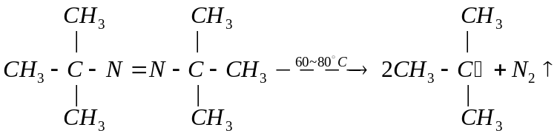
过氧化合物（BPO，(NH₄)₂S₂O₈）
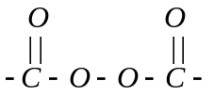
② 氧化还原引发：过氧化物+还原剂（K₂S₂O₈/（NH₄）₂S₂O₈+ Fe²⁺）
③ 光引发：紫外线直接均裂高分子产生自由基，或是光敏剂在光照下分解产生自由基
④ 辐射引发：小分子激发，经二次过程产生自由基
⑵ 自由基反应类型
偶合、歧化、加成、转移、氧化、破碎
⑶ 自由基聚合反应机理
① 链引发
第一步：引发剂分解，形成自由基
I → 2R·
第二步：初级自由基与单体加成，形成单体自由基
R·+ M → RM·
② 链增长（四种加成模式）
RM_{n}·+ M → RM_{n+1}·
③ 链终止
终止反应多为双基终止反应，分为如下，
偶合终止：
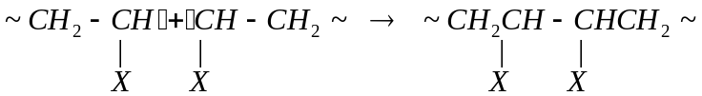
歧化终止：
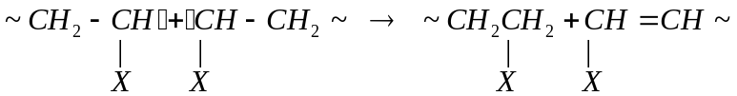
④ 链转移
M_{n}·+RX → M_{n}X+R·
链转移时，链自由基夺取体系中其它分子上的原子或基团而终止反应，失去原子的分子又成为自由基并引发单体进行新的链增长。链转移不减少体系的自由基数目，但是会降低聚合物的分子量。
⑷ 阻聚剂和阻聚
单体在储存、运输过程中需加入阻聚剂（用量为0.1－0.001%）以防止单体发生不需要的聚合。
自由基型：DPPH，三苯甲烷，分子氧
分子型：醌和酚，硝基苯类，亚硝酸盐（NaNO₂），过渡金属盐（FeCl₃）
⑸ 自由基共聚合
① 共聚目的
改善聚合物性能，增加聚合物品种，扩大单体使用范围
② 共聚物分类
无规共聚物，交替共聚物，嵌段共聚物，接枝共聚物
⑹ 活性自由基聚合
可合成分子量窄的聚合物。
⑺ 常见共聚物
【例】丁苯橡胶
【例】乙烯－醋酸乙烯酯共聚物
【例】ABS树脂

阳离子聚合反应
⑴ 阳离子引发剂
引发剂－“酸”，单体－“碱”。所有的阳离子引发基都可写成H⁺。
① 质子酸：H₂SO₄，HClO₄，H₃PO₄酸的阴离子具有一定的亲核性，易使链反应终止，故一般只能得到低聚物。HX（X为卤素）则由于卤素的高度亲核性而不能引发聚合。
② 路易士酸＋共引发剂。其中，路易士酸包括金属卤化物（BF₃，ALCl₃，SnCl₄，SbCl₅，ZnCl₂，TiCl₄）和金属卤氧化物（POCl₃，CrO₂Cl）；共引发剂:质子给予体（水，醇，醚等）
⑵ 聚合机理
其基元反应与自由基聚合类似，也包括链引发、链增长、链终止、链转移等步骤，但其动力学过程较复杂，溶剂对聚合速度影响很大，一般酸性的极性化合物如卤代烷、硝基化合物等有利聚合反应进行。阳离子聚合一般在0℃以下进行。
⑶ 常见共聚物
【例】异丁烯
【例】α-甲基苯乙烯在SnCl₄与少量水引发下的聚合

阴离子聚合反应
⑴ 阴离子引发剂
引发剂－“碱”，单体－“酸”。
引发剂碱性强弱不同，对单体引发能力不同，弱碱只能引发酸性较强单体，而强碱能引发多数单体。
⑵ 聚合机理
也包括链引发、链增长、链终止、链转移等步骤，与阳离子聚合类似，溶剂对聚合速度影响也很大，极性溶剂中聚合速度快。对纯净的阴离子聚合体系，一般不发生链终止和链转移反应，当单体消耗完后，高分子链仍带有活性端基，可加入单体（可以是另外种类）继续聚合。除非体系中存在H₂O、CO₂、O₂等杂志或含活泼氢的化合物（如醇、酸等）。无终止的阴离子聚合也称活性聚合。
⑶ 活高分子
由活性阴离子聚合得到的仍具有聚合活性的聚合物阴离子称活高分子。活高分子通常带有特殊颜色（如活PS为棕红色）。
活高分子的用途：制“单分散”聚合物，用作分子量测定时“标样”；制特殊端基聚合物；制梳形、星形等聚合物；制嵌段共聚物。

配位聚合反应
⑴ 立体规整性聚合物（规整度/立体规整性）
① 全同（等规）立构
② 间同（间规）立构
③ 无规立构
⑵ 配位聚合反应
① Ziegler-Natta催化剂
② 聚合机理
⑶ 由配位聚合得到的典型聚合物：HDPE，PP，BR

链式聚合反应方法、组成及应用实例
⑴ 本体聚合
① 定义：仅有单体和引发剂（有时加少量颜料、增塑剂或其它助剂）参加的聚合反应。
② 类型：均相聚合（聚合物溶于单体：PS，PPICA，PVAc）和非均相聚合（聚合物不溶于单体：PE，PVC，PAN）。
③ 【例】苯乙烯+引发剂 → 预聚合 → 塔式聚合 → 造粒 → 成品
⑵ 溶液聚合
① 定义：将单体和引发剂溶于适当溶剂中进行的聚合反应。
② 类型：均相溶液聚合（聚合物溶于溶剂：丙稀酰胺在水中，丙烯氰在DMF中）和非均相溶液聚合（聚合物不溶于溶剂：丙烯氰在水中）。
③ 【例】单体、引发剂、溶剂 → 聚合 → 分离（溶剂回收） → 干燥 → 成品
⑶ 悬浮聚合
① 定义：借助搅拌，将溶有引发剂的单体液滴悬浮分散在水中进行的聚合反应。
② 组成：单体，引发剂（溶于单体），水，分散剂（分散剂作用是防止生成的聚合物粒子相互粘连。常用PVA、羧甲基纤维素、羟乙基纤维素等水溶性高分子）
③ 类型：均相聚合－聚合物溶于单体。得透明状珠体（如PS、PPICA）非均相聚合－聚合物不溶于单体。得不透明粉末（如PVC、PTFE）。
④ 产物：粉状，粒径为1um～2mm（1mm左右的称珠状聚合，10um以下的分散聚合）。粒径大小与搅拌强度、分散剂性质及用量有关，也与水和单体比例有关。
⑤ 【例】单体（苯乙烯）、引发剂（过氧化苯甲酸）、悬浮剂（分散剂）、水 → 聚合 → 单体、聚合物分离 → 水、聚合物分离 → 干燥 → 成品
⑷ 乳液聚合
① 定义：在乳化剂和搅拌作用下，单体在水中分散成乳状液而进行的聚合反应。
② 组成：单体，引发剂（溶于水），水，乳化剂
③ 产物：乳胶状，粒径为0.05～0.2um。
④ 【例】单体（氯乙烯）、引发剂（过氧化苯甲酸）、乳化剂（分散剂）、种子乳胶、水 → 乳液聚合 → 单体、聚合物分离 → 水、聚合物分离 → 喷雾干燥 → 成品

逐步增长聚合（缩聚）类型及实例
⑴ 按单体类型或生成物结构
① 线型缩聚（单体官能度为2，得到线形高分子）
② 体型缩聚（至少有一种单体官能度大于2，得到体形高分子）
⑵ 按单体种数
① 均缩聚（只有一种单体）
② 共缩聚（有两种或两种以上单体）
⑶ 按官能团反应类型
① 聚酯化【例】PET的合成
HOCH₂CH₂OH + HOOC－C₆H₄－COOH → PET
② 聚醚化
③ 聚酰胺化【例】尼龙66的合成
H₂N(CH₂)₆NH₂+HOOC(CH₂)₄COOH → Nylon 66
④ 聚砜化
官能团A | 官能团B | 键合基团 | 析出分子 | 生成物
－OH | －COOH  －COOR  －COCl | －COO－ | H₂O  ROH  HCl | 聚酯
－OH | －OH  －Cl | －O－ | H2O  HCl | 聚醚
－OH | －N=C=O | －NH－COO－ | － | 聚氨酯
－NH2 | －COOH  －COOR  －COCl | －CONH－ | H₂O  ROH  HCl | 聚酰胺
－NH2 | －OC－O－CO－ | －OC－N－CO－ | H₂O | 聚酰亚胺
－NH2 | －N=C=O | －NH－CO－NH－ | － | 聚脲
逐步增长聚合反应方法及熔融、溶液缩聚实例
⑴ 熔融缩聚PET，PA（Nylon）合成
【例】单体熔化 → 缩聚（分离小分子） → 铸带及切短 → 干燥 → 成品
⑵ 溶液缩聚PF，PPS，PI
【例】单体溶解 → 缩聚（分离出溶剂） → 洗涤 → 干燥 → 成品
方法 | 熔融缩聚 | 溶液缩聚 | 界面缩聚 | 固态缩聚
特征 | 单体和聚合物都在熔融状态 | 聚合在溶剂中进行 | 聚合在两相体系的界面上进行 | 聚合在单体熔点以下进行
特点 | 聚合温度比聚合物熔点高约10-20oC  反应时间长  惰气保护  排除小分子 | 反应温度低，副反应少  工序多，成本高 | 速度快，分子量高  反应温度低  对单体纯度和配比要求不严  反应不可逆  对单体活性要求高，  溶剂量大，成本高 | *可制高分子量、高纯聚合物
实例 | PET，PA66 | 油漆、涂料；耐热聚合物 | 己二胺（NaOH＋H₂O)癸二酰氯（氯仿） | 单体浇铸尼龙

高分子的反应

概念
⑴ 交联（反应）：
⑵ 老化：高分子（材料）在加工、贮存或使用过程中，性质不可逆变坏的现象。
⑶ 降解：聚合物分子量变小的化学反应的总称。
⑷ 高分子反应的临基效应：
⑸ 几率效应：高分子链上相邻基团的成对反应，由于受几率制约，不能全部反应的现象。
⑹ 空间位阻效应：由于受大分子上相邻基团体积影响而使反应性基团活性降低甚至不能反应的现象。
⑺ 光学异构：
⑻ 几何异构：

高分子的反应类型及实例
⑴ 高分子化学反应的特征
① 一般反应：氧化、还原、取代、加成、消去、酯化、硝化、卤化、磺化
② 特殊反应：降解、交联、接枝等
③ 差异性：聚合物上的反应性基团不一定都能反应，不易得到单一结构产物；多种反应可能同时发生；与小分子的同种反应相比，速度不同。
⑵ 高分子化学反应的分类
① 聚合度不变：侧基的反应
② 聚合度增大：交联，扩联，接枝
③ 聚合度降低：降解（化学、机械、氧化、生物）
④ 表面的反应
=＞聚合物的老化

聚合度不变的化学反应

化学结构的影响－高分子效应
⑴ 邻基效应：高分子链上相邻基团对功能基反应能力的影响
【例】聚丙烯酰胺：－CH(CONH₂)CH₂－ 水解出现自加速现象。
当聚丙烯酰胺部分水解时，生成－CH(COOH)CH₂－CH(CONH₂)CH₂－，－COOH易和相邻－CONH₂反应生成酸酐环，而酸酐环能迅速水解。
邻基效应与相邻基团的立体化学有关，特别是在形成六元环中间体时，构型对反应速度影响更大。如PPICA水解，等规立构易于形成水解中间体－酸酐，故其速度比间规和无规立构PPICA快得多。
邻基效应还影响反应程度。如聚丙烯酰胺在碱性条件下水解只有70％得酰胺基团反应，是由于酰胺基相邻得－COO－与－OH相斥得结果。
⑵ 协同效应
聚合物或混合物的两个活性组分协同作用超过单一组分作用的现象。
⑶ 空间位阻效应
【例】PVA的三苯基乙酰化反应最高只能达到50％。这是由于三苯乙酰基庞大的体积阻碍了两侧－OH的酰化反应。
【例】PVA与磺酰氯的反应程度
CH₃－SO₂Cl>C₆H₅－SO₂Cl > C₁₂H₇－SO₂Cl
⑷ 几率效应（基团孤立效应）
高分子链上相邻基团的成对反应，由于受几率制约，不能全部反应的现象。
【例】PVA与甲（乙、丁）醛反应生成聚乙烯醇缩甲（乙、丁）醛羟基的最高反应程度为86％，约有14％的羟基未反应。
【例】PVC与锌进行脱氯环化反应，约有14％的氯未反应，一般当聚合度为无穷大时，未反应羟基或氯的几率未1/e²。
⑸ 模板效应
如蛋白质的复制

聚集态结构的影响
高聚物聚集态结构或物理状态决定小分子在其中的扩散速度，因而也决定与小分子的反应速度。
晶态<非晶态（玻璃态）<橡胶态<溶涨态
高分子侧基反应的几个应用
⑴ PVA的制备及反应。
⑵ 纤维素改性：通过酯化反应制硝化、醋酸纤维素（如Cellulose的反应）。
⑶ PS衍生物：苯环上的反应，如硝化、磺化、氯甲基化。

几种交联反应实例
⑴ 共聚交联：有官能度≥3的单体参与聚合
【例】PF树脂固化。
【例】单烯＋双（多）烯（如苯乙烯＋二乙烯基苯）。
⑵ 化学交联：高分子或预聚体在交联剂作用下，经过化学
反应而交联
【例】橡胶硫化
【例】不饱和聚酯树脂固化
【例】环氧树脂固化
⑶ 物理交联：用光、热、辐射等物理方法使高分子交联
【例】PE的辐射交联

降解反应类型及实例
⑴ 热降解【例】PMMA
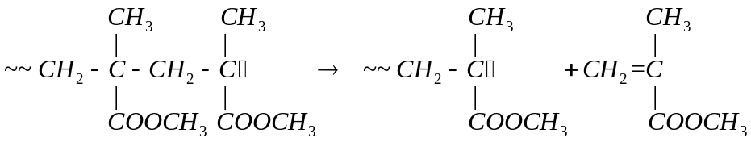
⑵ 热/光氧化降解【例】PP――无规降解
⑶ 化学降解：聚酯/聚酰胺酸/碱降解
⑷ 机械降解：橡胶素炼

高分子的结构

概念
⑴ 构象：由于分子的单键内旋转而导致的高分子在空间的不同形态称构象
⑵ 构造：包括分子形状和共聚物序列结构
⑶ 构型：通过化学键固定的分子中的原子在空间的排列
⑷ 构成：指聚合物（结构单元）化学组成
⑸ 近程结构：
⑹ 远程结构：
⑺ 柔（顺）性：由于单键内旋转，使高分子链在空间呈现一定的卷曲状态，这一性质称柔（顺）性。
⑻ 取向：在外力作用下，高分子链沿外力方向平行相列的现象。
⑼ 双折射：高分子聚合物的折射率在取向方向和垂直取向方向上产生差异。
⑽ 自由连接链：
⑾ 自由旋转链：
⑿ 链段：

高分子的结构层次
高  分  子  结  构 | 链结构 | 近程结构 | 构成：结构单元化学组成
高  分  子  结  构 | 链结构 | 近程结构 | 构型：结构单元空间立构  结构单元键接方式
高  分  子  结  构 | 链结构 | 近程结构 | 构造：分子形状（线形、支化、交联）  共聚物序列
高  分  子  结  构 | 链结构 | 远程结构 | 链尺寸（分子量，均方半径，均方末端距）
高  分  子  结  构 | 链结构 | 远程结构 | 链形态（构象，柔性）
高  分  子  结  构 | 聚集态结构 | 晶态结构
高  分  子  结  构 | 聚集态结构 | 非晶态结构
高  分  子  结  构 | 聚集态结构 | 液晶态结构
高  分  子  结  构 | 聚集态结构 | 取向态结构
高  分  子  结  构 | 织态结构

异构的几种层次：
异构 | 立体异构 | 近程结构 | 几何：顺反式、环形取代
异构 | 立体异构 | 近程结构 | 光学：手性碳原子
异构 | 立体异构 | 近程结构 | 键接：四种键接
异构 | 立体异构 | 远程结构 | 构象
异构 | 结构异构

构成
⑴ 有机高分子
① 碳链高分子：PE，PP，PS，PVC，PPICA
② 杂链高分子：Polyester，Polyamide，Polyether
⑵ 有机－无机高分子：有机硅聚合物
⑶ 无机高分子：聚氯化磷氰

构型
构型是稳定的，要改变构型必须要经过化学键的重组。构型包括空间立构（光学异构、几何异构）和键接异构。
⑴ 光学异构
⑵ 几何异构
【例】顺式1，4—聚丁二烯在常温下处于橡胶态，俗称顺丁橡胶；反式1，4—聚丁二烯在常温下是结晶体，不做橡胶用。
【例】顺式1，4—聚异戊二烯是天然橡胶，反式在常温下是结晶体。
⑶ 键接异构
四种加成模式：头－头，头－尾，尾－尾，尾－头，在热力学与空间位阻条件下，头尾键接较有利。

构造
⑴ 分子形状
线形、枝形、星形、梳形、梯形、超枝化、网状。
⑵ 共聚物序列结构
无规共聚、交替共聚、嵌段共聚、接枝共聚
【例】丁苯橡胶是以丁二烯为主要组分和苯乙烯为次要组分形成的无规共聚物；高抗冲聚苯乙烯（HIPS）塑料是苯乙烯为主要组分，以丁二烯为次要组分形成的接枝共聚物，其韧性远高于通用聚苯乙烯塑料。

构象
高分子链的构象有无穷多个，一部分是稳定的。高分子最常见的是球晶，非晶态（玻璃态、橡胶态或粘流态）高分子链的构象为无规线团。
高分子链的柔性的影响因素如下：
⑴ 主链结构
⑵ 取代基大小及极性
非极性取代＞极性对称＞极性在对称；取代基为柔性链时：取代基大时柔性好。
⑶ 支化与交联↑＝＞柔性↓
⑷ 分子间作用力↑＝＞柔性↓
⑸ 外界条件：温度↑、应力↑、压力↓＝＞柔性↑

高分子链柔性的表征
⑴ 间位阻参数：
高分子链的键数和键长一定时，链的内旋转阻碍越小，链愈柔顺。
⑵ 特征比
无扰链与自由连接链均方末端距的比值。
⑶ 链段长度
链愈柔顺，链段愈短。

晶态结构

几种晶态结构的形成条件及形态（结构）特点
⑴ 单晶
单晶中分子链垂直于晶面。只在特殊条件下得到，经常是层叠在一起的多重孪晶。Keller“折叠链模型”：高分子链规则地近邻折叠，形成片状晶体－片晶。
片晶厚度与分子量无关，但与结晶温度T_{c}或过冷程度ΔT（平衡熔点T与结晶温度T_{c}之差）有关。一般随结晶温度升高（或过冷度减小），片晶厚度增加。
从极稀溶液中得到的片晶一般为单层，而从稍浓溶液中得到的片晶则为多层。过冷度增加，结晶速度加快，也会形成多层片晶。
⑵ 球晶
球晶是高聚物结晶的一种最常见、特征的形式。形成过程：由晶核开始，片晶以相同速度同时向空间各个方向放射生长。晶核较少，球晶较少时：为球形。晶核较多，球晶长大时，在球晶之间会形成非球形界面。当球晶充满整个空间时，将失去球状外形，形成不规则多面体。
⑶ 伸直链晶体
高聚物在几千～几万大气压下结晶，分子链平行于晶面方向。
⑷ 串晶
高聚物在应力作用下产生的结晶。是中心为伸直链组成的微纤维结构。周围生长折叠链晶片。串晶生成有力于提高高聚物的强度和模量。
⑸ 其它
在一定条件下，结晶性高聚物也能形成其它形态结晶，如树枝状晶、柱状晶等。

高分子结晶的特点
⑴ 结晶必须在合适的温度范围内进行，即在T_{g}~T_{m}之间。
⑵ 结晶速度受温度和时间影响。
⑶ 结晶聚合物没有精确的熔点，只存在一个融熔温度范围称熔限。

晶态聚合物的结构模型（折叠链）及链构象（锯齿，平面锯齿，螺旋）
由于高分子化合物的分子很大，占据晶格点的是结构单元而不是分子或原子；分子链倾向伸展的构象以使能量降低。由于分子链方向（C向）与垂直的两个方向（a，b方向）性质不同，因而高分子没有立方晶系的晶体。
【例】PE晶体：2（每个晶胞中含有的分子链个数）P（平面）Z（锯齿形）
【例】―CH₂―CHR―晶体
【例】PTFE：F原子范德华半径为1.4Ǻ，平面锯齿形构象氟原子间距为2.5Ǻ，小于它们的范德华半径之和，故PTFE的分子链在晶格中呈现稍稍扭曲的由13个CF₂组成螺旋的一个周期，它的周期结构记为H13₁。这样的构象中，相邻碳原子上F的最小间距为2.7Ǻ。

取向态
⑴ 取向现象
① 高分子的取向包括分子链和链段的取向，还包括聚合物晶片、晶带沿外力方向的择优排列。
② 取向类型：包括单轴取向（分子在一维方向择优排列，如纤维）和双轴取向（分子链在二维平面方向择优排列，如薄膜、航空有机玻璃）。
③ 性能变化：取向使高分子材料呈各向异性，力学性质、光学性质及热性能等发生显著变化。
⑵ 取向机理
① 非晶聚合物：链段取向和分子取向
② 晶态聚合物：尚无定伦，非晶区有链段和分子取向、晶区可能发生球晶的变形、片晶倾斜、晶面滑移、转动甚至破裂形成新的取向的折叠链片晶结构，或拉成伸直链晶体。

非晶态聚合物的结构模型
无规线团

高分子的分子运动

概念
⑴ 松弛时间：
⑵ 玻璃化转变：
⑶ 玻璃化（转变）温度：
⑷ 次级转变：

高聚物的几种力学状态特点及转变温度
⑴ 晶态聚合物：晶态（晶态＋玻璃态），皮革态（橡胶态＋晶态），熔融态；Tg，Tm，（T_{f}）
⑵ 非晶聚合物
① 玻璃态：有振动及结构单元的转动。
② 橡胶态：多基团协同的链段运动（批注中⑤的运动）。
③ 粘流态：分子内所有基团协同运动，大分子间发生相对位移。

高聚物分子运动特点及内涵
某种分子运动的松弛时间只有达到“观察”时间量级时，它才能被观察到，或者说，“发生”了这种分子运动。较小的运动单元在低温下就可以运动，而较大的运动单元被“冻结”。温度增加，较大运动单元的松弛时间减少，当其与观察时间为同一量级时，人们能够明显观察到这种分子运动带来的某些性质变化，我们就说这种运动单元开始运动了。要掌握分子运动所带来的高分子性质的变化。如时间依赖性所产生应力松弛及蠕变现象，温度依赖性所产生的不同力学状态。
⑴ 运动单元的多重性
高分子有多种运动单元（其大小、运动的难易程度不同）。
⑵ 分子运动的时间依赖性
分子运动是松弛过程（每种运动单元从一个平衡态到另一个平衡态的运动（状态的改变）都需要一定的时间――松弛时间）。
⑶ 分子运动的温度依赖性
分子运动的速度随温度增加而加快（松弛时间缩短）。

玻璃化转变

高聚物玻璃化转变的特点及本质

影响玻璃化转变的因素（与影响高分子链柔顺性是一致的）

化学结构的影响
⑴ 主链结构
和氧连接容易转动；Si原子很大。越柔性T_{g}越小，加入刚性大基团T_{g}升高。

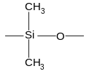 | 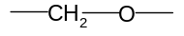 | 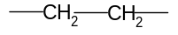 | PET | PC | PES | PI
-123℃ | -83℃ | -68℃ | 70℃ | 150℃ | 225℃ | 380℃

⑵ 侧基：体积、极性、柔性、对称性（1，1－二取代）、立体异构
① 侧基越大T_{g}越高

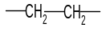 | 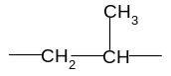 | 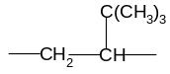 | 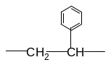 | 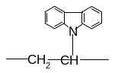
-63℃ | -20℃ | 64℃ | 100℃ | 208℃

② 极性大小（影响分子间作用力），越大Tg越高

 | 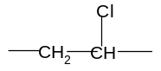 | 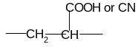 | 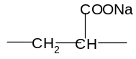
-20℃ | 87℃ | 100℃ | 280℃

③ 柔性，碳链极长时接近T_{g}乙烯，但因为端基效应可能低于乙烯

 | 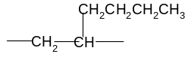 | 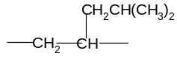 | 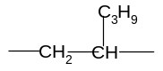
64℃ | 20℃ | 29℃ | -40℃
 | 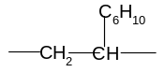 | 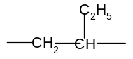 | 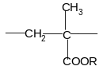
-20℃ | -65℃ | -25℃

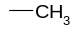 | 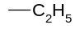 | 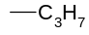 | 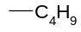 | 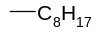 | 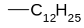 | 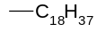
105℃ | 65℃ | 35℃ | 20℃ | -20℃ | -65℃ | -100℃

④ 对称性好T_{g}低

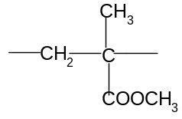 | 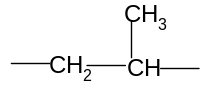 | 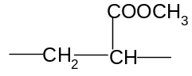
105℃ | -20℃ | 3℃
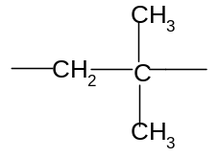 | 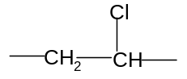 | 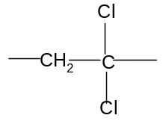
-65℃ | 87℃ | -19℃

⑤ 空间异构：

 | 等规 | 间规 | 无规
单取代 | 10℃ | 8℃ | 3℃
二取代 | 43℃ | 115℃ | 105℃

⑶ 分子间力

其它结构因素影响
⑴ 分子量：T_{g} = T_{g}(∞) – k₁ / M（主要考虑链端活性能力）
⑵ 交联：T_{g} = T_{g}⁰ – k₂ρ（ρ为交联度）
⑶ 共聚：T_{g}^{－１}= w_{A}/T_{gA} – w_{B}/T_{gB}
⑷ 增塑：T_{g}^{－１}= w₀/T_{g}⁰ – w_{p}/T_{gp}（设增塑剂为p）

外界条件的影响（玻璃化转变的多维性）
⑴ 升（降）温速度：T_{g} ∝ v
⑵ 测量频率：T_{g} = T_{g}⁰ + lnD
⑶ 外（拉）力：T_{g} = T_{g}⁰ – k’σ
⑷ 压力：压力大的时候，可以自由转动的空间比较小，使T_{g}上升。

几种类型聚合物力学状态（模量）与温度及分子量、结晶度之间的关系。
⑴ 非晶
① 热塑（线型）：PS，PMMA，PC，NR
② 假热塑（线）：PI
③ 热固（交联）：交联橡胶NR，BR，PF，EP
⑵ 结晶
① 热塑（线型）：PE，PP，PA，PET
② 假热塑（线）：Kevlar
③ 交联：PE、PPS

高聚物粘性流动
⑴ 高聚物粘性流动特点
⑵ 影响高聚物粘性流动温度的主要因素
① 主链结构（）
② 分子量
③ 外力
⑶ 高聚物熔体的弹性表现

第六章：固态高聚物力学性质
1.概念
高弹性、粘弹性、能弹性、熵弹性、蠕变、应力松弛、滞后、内耗
在学习上述有关概念时，可结合考虑如下几个概念：刚性 弹性 塑性 粘性
2.高聚物力学性能特点
3．高弹性特点
4.高弹性的本质
可逆、熵弹性、松弛时间9时间依赖
5.影响橡胶使用温度的因素
6．蠕变及回复机制

